

**[Bài tập] Định tuyến website bán điện thoại**

**1. Mục tiêu**

* Biết cách sử dụng thư viện React router dom
* Biết cách phân tách và chia nhỏ các component
* Vận dụng và áp dụng việc sử react router để định tuyến các trang
* Biết cách vận dụng Link và NavLink trong React router

**2. Mô tả**

* Clone link git: <https://github.com/ngoquy12/React-router-session4.git>
* Chuyển đổi giao diện từ html sang JSX

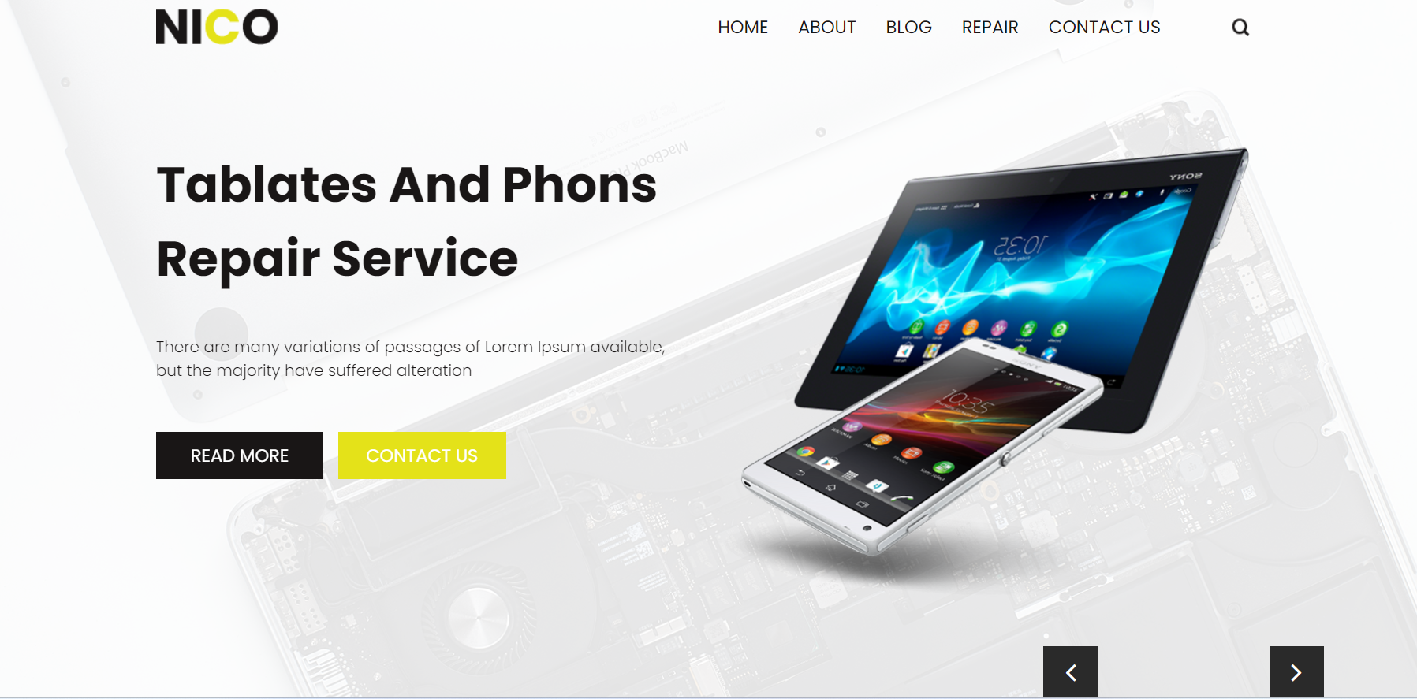

* Phân chia các component hợp lý
* Sử dụng react router để định tuyến các trang

**3. Đánh giá**

Để hoàn thành bài tập, học viên cần:

* Đưa mã nguồn lên GitHub.
* Dán link của repository lên phần nộp bài trên hệ thống.